单通道 EEG 认知状态解码程序 运行说明
对单通道 250 Hz EEG 记录按时间顺序分块输入，每 1 s 输出一次认知负荷态/静息态判断与连续评分；每次判断只使用当前时刻及之前的数据（6 s 分析窗 + 因果历史统计），不使用未来数据。
本文所有路径均相对于程序根目录（含 code、model、example、requirements.txt 的目录）。程序包含三个入口，共用 code/core.py 中的算法实现：
入口 | 用途
code/infer.py | 本地文件推理：单个 BDF 文件或整个目录批量推理，可选附加标签并计算指标
code/train.py | 使用新的带标签数据（BDF + 事件文件）训练或更新模型
code/streaming.py | 流式推理接口：按时间顺序逐块接收 EEG 数据并实时输出判断

1 运行环境
项目 | 已验证配置 | 说明
操作系统 | Windows 10 专业版 64 位 | Windows 10/11 64 位均可
Python | 3.11.9 | 需 Python 3.11
torch | 2.7.1+cu118 | CPU 环境可装同版本 CPU 版
numpy | 2.4.6
scipy | 1.17.1 | 滤波与信号处理
pandas | 2.3.3 | 事件与结果 CSV 读写
scikit-learn | 1.9.1 | 指标计算、门控拟合
mne | 1.13.2 | 读取 BDF 文件
PyWavelets | 1.9.0 | 小波特征
matplotlib | 3.11.2
joblib | 1.6.0
threadpoolctl | 3.7.0
CPU | AMD Ryzen 9 5900HX | 任意 x86-64 CPU
GPU | NVIDIA GeForce RTX 3080 Laptop GPU | 可选
驱动 / CUDA | 驱动 472.12；PyTorch CUDA 运行时 11.8 | 无 GPU 时使用 --device cpu

依赖库版本以 requirements.txt 为准。GPU 不是必需条件：无 NVIDIA GPU 或未安装驱动时，推理与训练均可在纯 CPU 上完整运行，推理结果与 GPU 一致。

2 输入输出格式

2.1 输入
EEG 记录（必需）：单通道 BDF / BDF+C 文件，采样率 250 Hz，通过 --input 指定单个文件或目录。文件名形如 <编号>_<YYYYMMDD>_<HHMMSS.mmm>_UTC+0800.bdf，其中的时间为首个采样点的北京时间，用于输出 local_time。记录中的 BAD_ACQ_SKIP 注释段视为数据缺失。
事件文件（可选）：CSV，单文件模式通过 --events 指定，目录模式自动配对同目录 <编号>_events.csv。事件文件只在推理完成后用于附加 label 列和计算指标，不影响推理结果。训练时必需。字段如下：
字段 | 格式 | 含义
local_time | 时间字符串（北京时间） | 事件发生时刻
event | trial_start / trial_end | trial 起止标记，其他取值忽略
phase | relax / task | 该 trial 的真实状态：静息 / 认知任务

2.2 输出
从记录首个采样点起整段流式推理，第 6 s 起每 1 s 输出一帧。每条记录写一个结果 CSV，列为 t_end_s,local_time,score,state，提供事件文件时增加 label 列：
字段 | 类型 | 含义
t_end_s | 浮点，秒 | 判断时刻，即 6 s 分析窗的结束时间，自记录首个采样点起算
local_time | ISO 时间字符串 | 判断时刻的北京时间 = 文件名起点 + t_end_s，如 2026-10-20T13:33:10.100+08:00
score | 实数 | 连续评分 = log(P(认知负荷态) / P(静息态))，见下文说明
state | 0 / 1 | 1 = 认知负荷态（score > 0）；0 = 静息态（score ≤ 0）
label | -1 / 0 / 1 | 仅评估模式输出：1 = task，0 = relax，-1 = 不计分（窗口不在 trial 内、跨 trial 边界或触及缺失段）

score 的含义：score 是因果 HMM 给出的后验对数几率 log(P(认知负荷态)/P(静息态))，取值为任意实数。score > 0 判为认知负荷态（state = 1），score < 0 判为静息态（state = 0），score = 0 时（如第一帧）记为 0；|score| 越大表示判断越确定。计算 AUC 时直接使用 score，数值越大越可能为认知负荷态。
提供事件文件时另输出指标汇总 CSV，列为 record,frames,bacc,auc,f1：每条记录一行，另有 POOLED 行（全部记录的计分帧合并计算）和 MEAN 行（各记录指标的平均），只统计 label ≥ 0 的帧，同时打印到终端。

3 环境配置
1. 安装 Python 3.11（64 位），安装时勾选 “Add python.exe to PATH”。
2. 有 NVIDIA GPU 时安装官方驱动，nvidia-smi 能正常输出即可；无需单独安装 CUDA Toolkit，CUDA 运行时随 PyTorch 安装。
3. 打开 PowerShell，进入程序根目录，创建并激活虚拟环境（可选，推荐）：
cd <程序根目录>
python -m venv .venv
.venv\Scripts\activate
4. 检查 Python、GPU 与 PyTorch：
python --version
nvidia-smi
python -c "import torch;print(torch.__version__, torch.cuda.is_available(), torch.version.cuda)"
输出 True 表示 PyTorch 可使用 GPU；纯 CPU 环境输出 False 不影响运行。
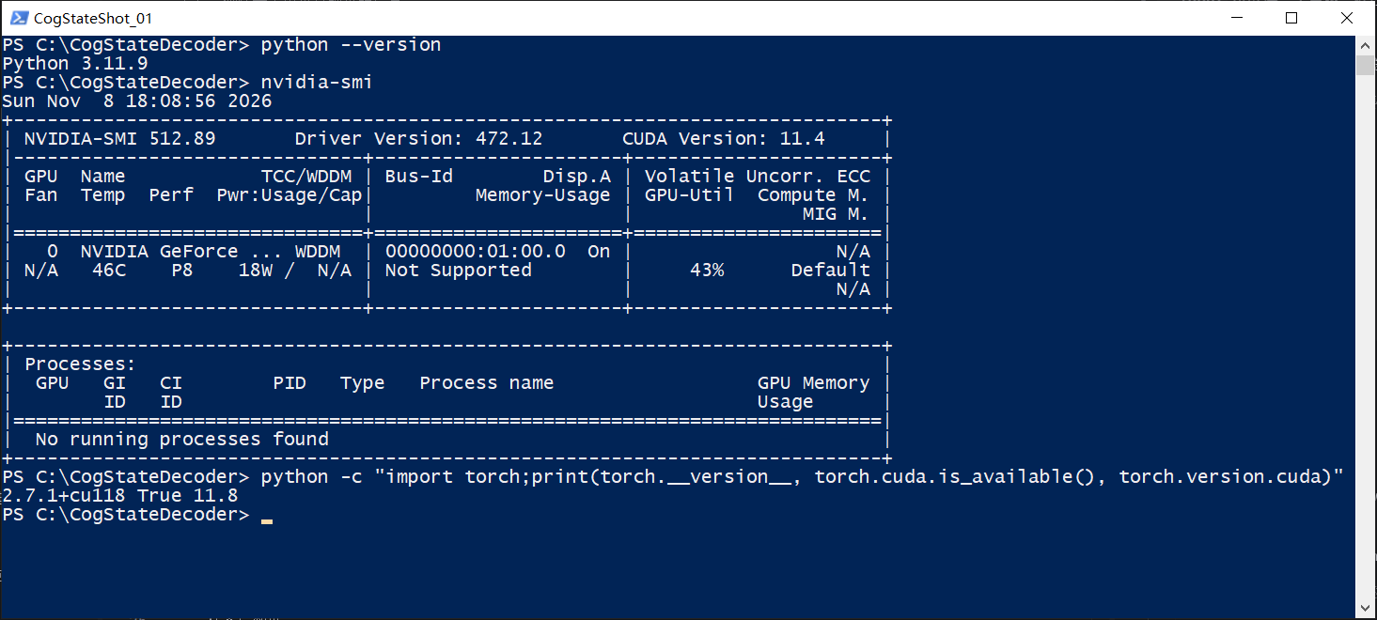
图 1 环境检查：Python 版本、GPU 与驱动、PyTorch 及 CUDA 可用性

4 依赖安装
在程序根目录执行（requirements.txt 已包含 PyTorch CUDA 11.8 索引地址）：
python -m pip install -r requirements.txt
纯 CPU 环境可先安装 CPU 版 PyTorch，再安装其余依赖：
python -m pip install torch==2.7.1 --index-url https://download.pytorch.org/whl/cpu
python -m pip install numpy==2.4.6 scipy==1.17.1 pandas==2.3.3 scikit-learn==1.9.1 mne==1.13.2 PyWavelets==1.9.0 matplotlib==3.11.2 joblib==1.6.0 threadpoolctl==3.7.0
图 2 为已安装环境下的执行结果，各依赖均显示 “Requirement already satisfied” 及对应版本。
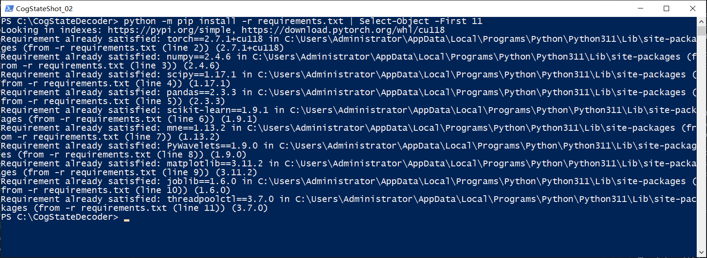
图 2 依赖安装：requirements.txt 中各库均已满足

5 模型加载
模型文件位于 model 目录：
文件 | 内容
model\model_bundle.pt | 模型权重、特征归一化参数、窗长 win_s、步长 step_s、采样率 fs 等配置
model\deploy_gate.json | 动态融合门控配置（融合两个子模型的评分），与 model_bundle.pt 放在同一目录

infer.py 与 streaming.py 启动时自动加载模型，无需手动操作：--model 可指定模型目录或 model_bundle.pt 文件，默认 model/model_bundle.pt；门控默认读取同目录 deploy_gate.json，也可用 --gate 指定，文件不存在时不用门控。控制台首行 [model] 打印所用模型、门控是否启用（gate=on/off）和计算设备。train.py 生成的模型目录结构相同，可直接通过 --model <目录> 使用。若需单独确认模型文件可用，执行：
python -c "import torch; b=torch.load('model/model_bundle.pt',map_location='cpu',weights_only=False); print(sorted(b.keys())); print(b['n_feat'], b['scales'], b['fs'])"
正常输出模型字段列表，以及特征维数 878、多尺度历史窗 (60, 120, 300, 600, 99999) 和采样率 250.0。
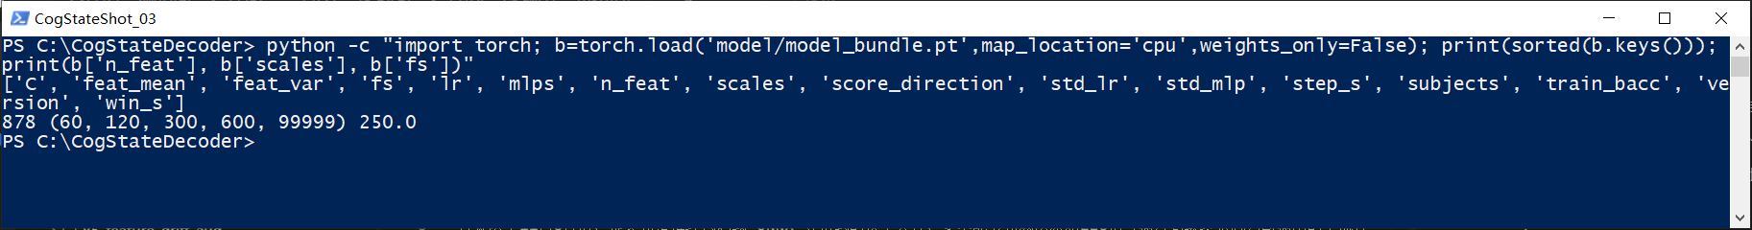
图 3 模型加载检查

6 程序运行步骤
第 1 步：在 PowerShell 中进入程序根目录（如使用虚拟环境，先激活）。
第 2 步：按需要选择入口并执行，各入口参数如下。

6.1 推理：code/infer.py
python code/infer.py --input <记录.bdf | 目录> [--events <事件.csv>] [--output <结果.csv | 目录>]
[--chunk <秒>] [--device auto|cpu|cuda] [--model <模型目录 | .pt>] [--gate <门控.json>]
参数 | 含义 | 格式 | 取值范围 | 默认值
--input | 待解码的 EEG 记录（必需） | 文件或目录路径 | 单通道 250 Hz BDF/BDF+C；目录时递归查找 *.bdf | 无
--events | 事件文件，用于附加 label 并计算指标 | 文件路径 | CSV，字段见 2.1；仅单文件模式，目录模式自动配对 <编号>_events.csv | 无
--output | 结果保存位置 | 文件或目录路径 | 单文件：.csv 路径或目录；目录模式：目录 | 单文件不保存；目录模式 ./results
--chunk | 每次按时间顺序送入的数据块长度 | 浮点数，秒 | > 0 | 1.0
--device | 计算设备 | 字符串 | auto / cpu / cuda | auto（GPU 可用时 cuda）
--model | 模型 | 目录或 .pt 路径 | 含 model_bundle.pt 的目录或该文件 | model/model_bundle.pt
--gate | 门控配置 | JSON 路径 | deploy_gate.json | 模型同目录 deploy_gate.json

无论是否提供事件文件，推理过程完全相同：从首个采样点起整段流式处理，遇到缺失段（BAD_ACQ_SKIP）时清空 6 s 缓冲后继续。--chunk 只改变每次送入的数据量，不改变结果。单文件模式输出到目录时文件名为 <记录名>_result.csv，评估模式另写 <结果名>_summary.csv；目录模式每条记录写 <记录名>_result.csv，有事件文件时汇总写 summary.csv。
执行 python code/infer.py -h 可查看参数帮助（图 4）。
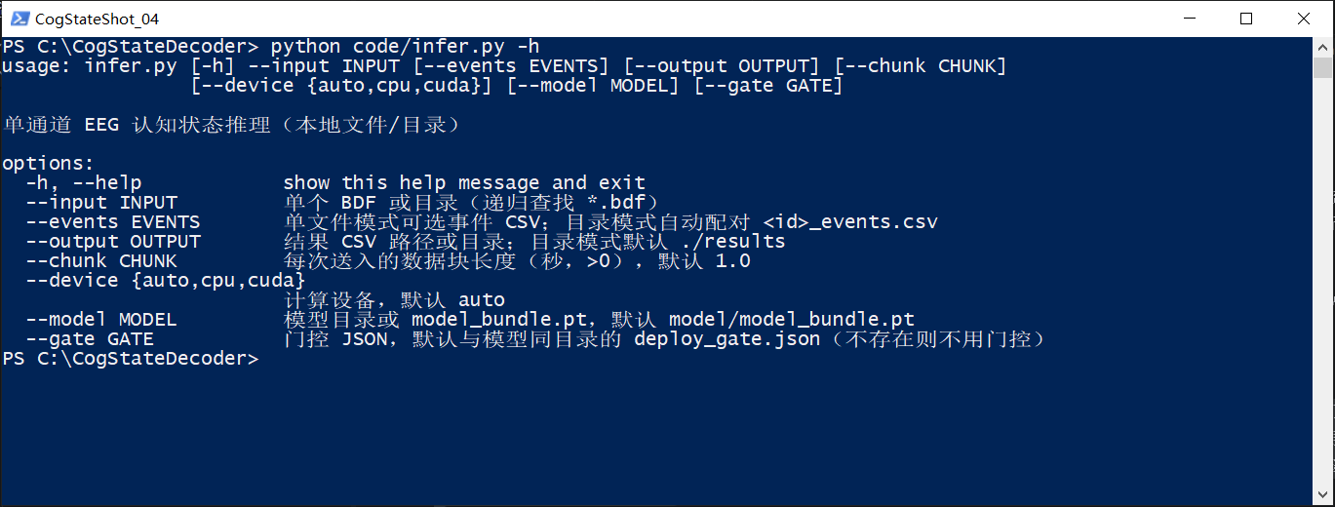
图 4 推理程序参数帮助

6.2 训练：code/train.py
用于使用新的带标签数据训练或更新模型。每条 BDF 记录需在同目录有 <编号>_events.csv。
python code/train.py --data <数据目录> --out <模型目录> [--subjects <编号> ...] [--device auto|cpu|cuda]
[--no-gate | --fit-gate]
参数 | 含义 | 格式 | 取值范围 | 默认值
--data | 训练数据目录（必需） | 目录路径 | 递归查找 *.bdf，需同目录 <编号>_events.csv | 无
--out | 输出模型目录（必需） | 目录路径 | 不存在时自动创建 | 无
--subjects | 只用指定编号的记录 | 空格分隔的编号 | 文件名首段，如 002 003 | 全部记录
--device | 计算设备 | 字符串 | auto / cpu / cuda | auto
--no-gate | 不使用融合门控 | 开关 | 与 --fit-gate 互斥 | 关闭
--fit-gate | 在训练数据上重新拟合融合门控 | 开关 | 与 --no-gate 互斥 | 关闭（复制 model/deploy_gate.json）

输出目录内容：features/（每条记录的特征缓存，再次训练时直接复用）、model_bundle.pt、deploy_gate.json。特征提取从原始记录逐窗计算，是训练中最耗时的部分。训练完成后用 python code/infer.py --model <模型目录> ... 推理。

6.3 流式推理：code/streaming.py
streaming.py 提供按时间顺序逐块接收 EEG 数据的流式接口，适用于在线实时场景。命令行用法与 infer.py 单文件模式相同。在程序中调用时，创建 StreamingInference 对象后按时间顺序送入数据块：
方法 | 作用
update(chunk) | 送入任意长度的一维样本数组，返回本块新产生的 [(t_end, score, state)]
mark_invalid() | 数据缺失或不连续时调用，清空 6 s 缓冲
reset() | 切换到新的被试或记录时调用，清空全部状态

6.4 常用命令
第 3 步：根据需要选择以下命令，然后查看控制台输出与结果 CSV。
# 单个文件推理（无事件文件，实际工作情形）
python code/infer.py --input <记录.bdf> --output result
# 单个文件评估：附加 label 并输出指标
python code/infer.py --input <记录.bdf> --events <事件.csv> --output result\<结果.csv>
# 目录批量推理，自动配对事件文件
python code/infer.py --input <目录> --output results
# 强制使用 CPU，并以 0.5 s 数据块输入
python code/infer.py --input <记录.bdf> --device cpu --chunk 0.5 --output result
# 训练新模型，并用新模型推理
python code/train.py --data <数据目录> --out model_new
python code/infer.py --model model_new --input <记录.bdf | 目录> --output result_new
控制台依次打印 [model] 模型、门控与设备，[input] 输入信息，[output] 帧数及前 3 行结果，[saved] 保存路径；提供事件文件时打印 [summary] 指标表。

7 最小运行示例
示例数据位于 example 目录（编号 018 的 BDF 记录及其事件文件）。

7.1 推理（无事件文件）
实际工作时没有标签，只需输入 BDF 记录。在程序根目录执行：
python code/infer.py --input example\018_20261020_133304.100_UTC+0800.bdf --output result
控制台输出：
[model] C:\CogStateDecoder\model\model_bundle.pt gate=on device=cuda chunk=1 s
[input] 018_20261020_133304.100_UTC+0800.bdf fs=250 Hz duration=1920.0 s events=no
[output] frames=1860
t_end_s,local_time,score,state
6.000,2026-10-20T13:33:10.100+08:00,0.000000,0
7.000,2026-10-20T13:33:11.100+08:00,-0.039446,0
8.000,2026-10-20T13:33:12.100+08:00,0.702373,1
[saved] result\018_20261020_133304.100_UTC+0800_result.csv
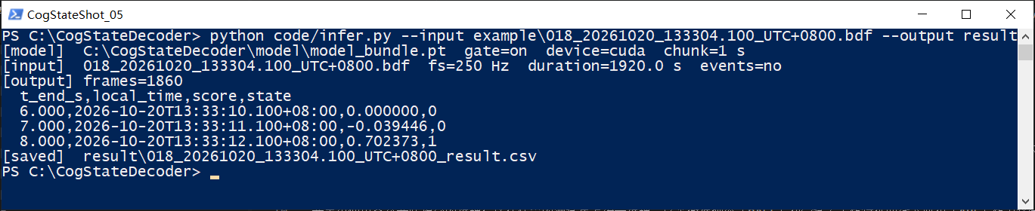
图 5 最小运行示例：无事件文件推理
1920 s 的记录从第 6 s 起每秒一帧，共 1860 帧。输出字段说明：
字段 | 含义 | 取值范围
t_end_s | 判断时刻（6 s 窗结束时间，自记录首个采样点起算） | ≥ 6.0，步长 1 s
local_time | 判断时刻的北京时间（文件名起点 13:33:04.100 + t_end_s） | ISO 8601，+08:00
score | log(P(认知负荷态)/P(静息态))；>0 倾向认知负荷态，<0 倾向静息态，绝对值越大越确定 | 任意实数
state | 离散状态：1 认知负荷态（score > 0），0 静息态（score ≤ 0） | 0 / 1

7.2 评估模式（可选，提供事件文件）
有标签数据时可加 --events 评估。推理结果与 7.1 完全相同，事件文件只用于事后附加 label 列并计算指标，不参与推理。
python code/infer.py --input example\018_20261020_133304.100_UTC+0800.bdf --events example\018_events.csv --output result\018_result.csv
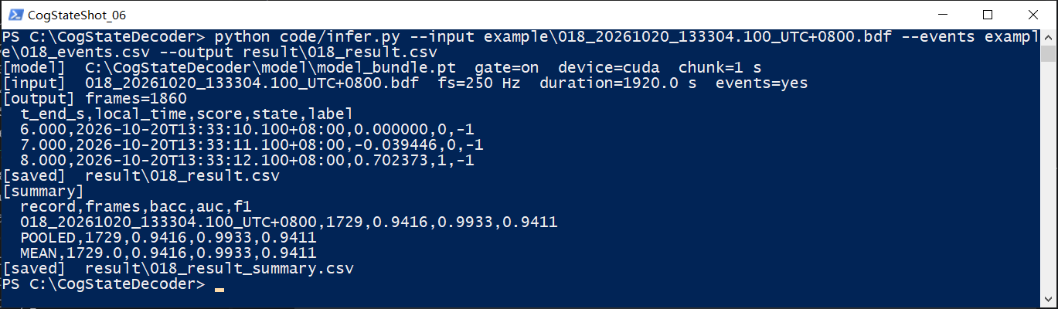
图 6 评估模式：附加 label 列并输出指标
前几帧位于第一个 trial 开始之前，label 为 -1，不计分。计分帧 1729 帧，指标如下：
指标 | 含义 | 本例结果
bACC | 平衡准确率（两类召回率均值），基于 state | 0.9416
AUC | 基于 score 的 ROC 曲线下面积，与阈值无关 | 0.9933
F1 | 以认知负荷态为正类的 F1 值，基于 state | 0.9411

使用 --device cpu 或改变 --chunk（如 0.37 s）时结果相同。

7.3 目录批量推理
将多条记录放在一个目录（可含子目录）下，每条记录同目录放 <编号>_events.csv（如需评估）。以下示例的 data 目录含编号 027、031、057 三条记录：
python code/infer.py --input data --output results
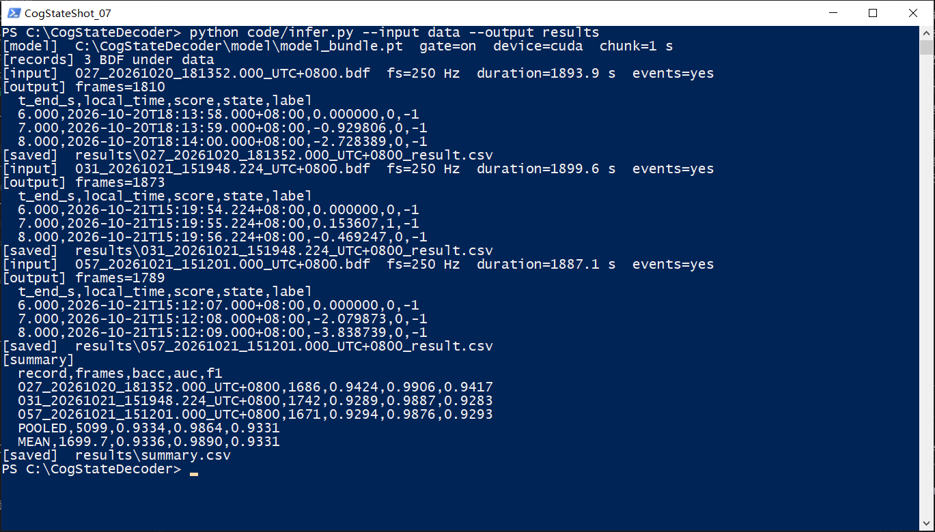
图 7 目录批量推理与指标汇总
results 目录下每条记录生成一个 <记录名>_result.csv，指标汇总写入 results\summary.csv。本例 POOLED（5099 帧）bACC 0.9334、AUC 0.9864、F1 0.9331；MEAN bACC 0.9336、AUC 0.9890、F1 0.9331。

7.4 训练新模型并推理
用 data 目录中的三条带标签记录（编号 027、031、057）训练新模型（门控使用默认设置），再用新模型对未参与训练的示例记录 018 推理：
python code/train.py --data data --out model_new
python code/infer.py --model model_new --input example\018_20261020_133304.100_UTC+0800.bdf --events example\018_events.csv --output result_new
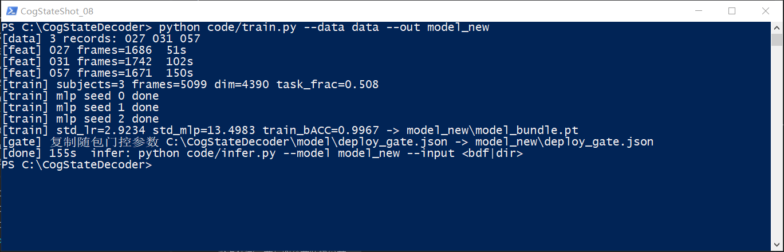
图 8 训练：三条记录，从原始数据开始用时约 155 s
训练从原始 BDF 提取特征（共 5099 帧）、训练模型并复制默认门控参数，在本机（GPU）总用时约 155 s，其中大部分为特征提取；model_new\features 中的特征缓存在再次训练时复用。
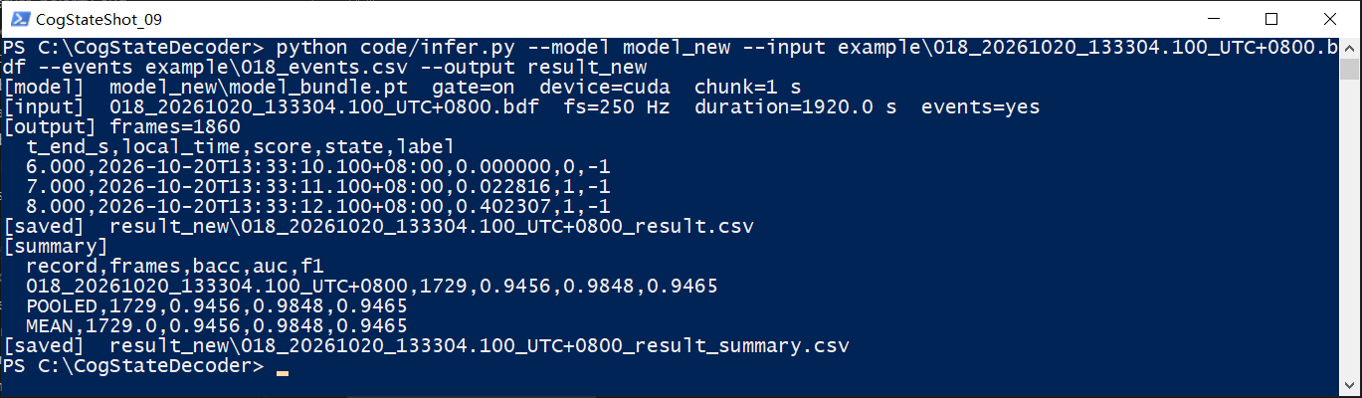
图 9 使用新训练的模型推理
新模型用 3 条记录训练，在示例记录 018 上计分帧 1729，bACC 0.9456、AUC 0.9848、F1 0.9465。训练记录越多、覆盖的被试越多，模型越稳定；建议使用尽可能多的带标签记录训练，并在未参与训练的记录上用评估模式检查指标后再替换模型。

